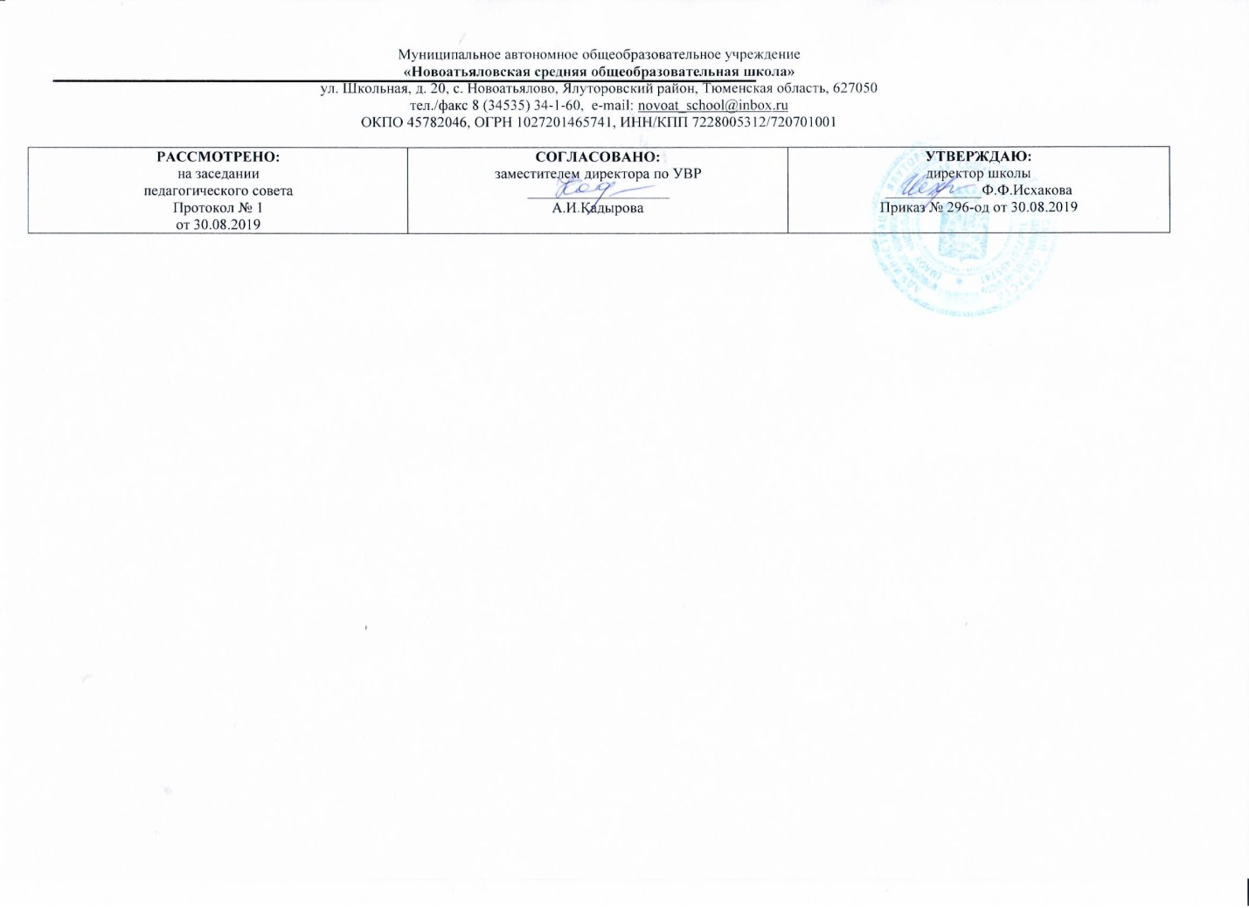

**Рабочая программа**

**по учебному предмету**

«Литературное чтение на родном языке

(татарская литература)»

**7 класс**

**(основное общее образование)**

Составитель РП

ИсмагиловаА,Н., учитель татарского языка и татарской литературы,

высшая квалификационная категория

2019г

**Планируемые результаты освоения программы.**

**Требования к уровню подготовки выпускников**

**В соответствии с требованиями, обозначенными в Государственном стандарте,** в результате изучения татарской литературы ученик должен:

з*нать / понимать:*

* содержание литературных произведений, подлежащих обязательному изучению;
* наизусть стихотворные тексты и фрагменты прозаических текстов, подлежащих обязательному изучению (по выбору);
* основные факты жизненного и творческого пути писателей-классиков;
* основные теоретико-литературные понятия;

**уметь**:

* работать с книгой
* определять принадлежность художественного произведения к одному из литературных родов и жанров;
* выявлять авторскую позицию;
* выражать свое отношение к прочитанному;
* выразительно читать произведения (или фрагменты), в том числе выученные наизусть, соблюдая нормы литературного произношения;
* владеть различными видами пересказа;
* строить устные и письменные высказывания в связи с изученным произведением;
* участвовать в диалоге по прочитанным произведениям, понимать чужую точку зрения и аргументировано отстаивать свою;

**Содержание программы учебного предмета «Татарская литература»**

Введение. Повторение. 2 часа

Писатели о роли книги в жизни человека и общества. Книга как духовное завещание одного поколения другому. Структурные элементы книги, создатели книги Учебник литературы и работа с ним.

Устное народное творчество 3 часа.

Фольклор- коллективное устное народное творчество.

Преображение действительности в духе народных идеалов. Вариативная природа фольклора. Исполнители фольклорных произведений. Коллективное и индивидуальное в фольклоре.

Малые жанры фольклора. Детский фольклор.

Теория литературы. Фольклор. Устное народное творчество.

Каюм Насыйри – 3 часа.

«Абугалисина»- жемчужина восточной литературы.Фантастический повесть писателя просвещенца, стремление к знаниям.

Габдулла Тукай – 1 час.

Творчества Г.Тукая, сатирические возможности поэмы «Печан базары, яхуд Яна Кисекбаш». Сравнение сказки с произведениями А.С.Пушкина.

Гаяз Исхакый – 1 час.

Мастерство писателя в изображении чувства маленького героя и изображение обычаев татарского народа.

Дардеманд – 2 часа.

Мастер короткого стиха. Изображение судьбы народа в образах парусника.

Карим Тинчурин – 2 часа.

Символизм образа платка в драме «Голубая шаль», особенность комедии «Без парусов»

.

Мирсай Амир – 4 часа.

Краткие сведения о жизни и творчестве писателя. Победу студенческой молодёжи в борьбе за новую жизнь в повести М.Амира «Агыйдел». Представление об обрядах и обычаях*.*

Сибгат Хаким – 2 часа.

Слово о писателе. Сведения о творчестве поэта, ознакомить с разнообразием тем произведений поэта.

***Писатели –земляки о природе(Б.Сулейманов)***

Фатих Хосни – 3 часа.

Повесть, основанной на воспоминаниях о несчастной любви; поступки героев повести.

Фатих Карим – 1 час.

Творчество и мастерство поэта в передаче чувства патриотизма в стихах.

Амирхан Еники - 4 часа

Отражение народных обычаев в повести, воспитание уважительного отношения к старшим через образ Акъаби. Уметь находить проблему духовной связи поколений в повести***. Произведения Я. Занкиева для внеклассного чтения.***

Нури Арсланов – 3 часа.

Философская глубина и совершенство форм стихов Н.Арсланова. Выразительное чтение, понимание особенности стиха Н.Арсланова.

Гариф Ахунов – 1час. Слово о писателе. Анализ текста. Анализ поступки героев художественного произведения.

Хасан Сарьян – 3 часа.

Мысль о зависимости судьбы одного человека от судьбы всего народа. Воспитательное значение произведения. Характеристики героев.

**Тематическое планирование**

|  |  |  |
| --- | --- | --- |
| **№ п/п** | **Кол-во часов** | **Темы программы** |
| 1 | 1 | Введение. Повторение. |
| 2 | 1 | Устное народное творчество |
| 3 | 2 | Каюм Насыйри |
| 4 | 1 | Габдулла Тукай |
| 5 | 1 | Гаяз Исхаки |
| 6 | 1 | Дардеманд |
| 7 | 1 | Карим Тинчурин |
| 8 | 1 | Мирсай Амир |
| 9 | 1 | Сибгат Хаким |
| 10 | 2 | Фатих Хосни |
| 11 | 1 | Фатих Карим |
| 12 | 1 | Амирхан Еники |
| 13 | 1 | Нури Арсланов |
| 14 | 1 | Гариф Ахунов |
| 15 | 1 | Хасан Сарьян |
|  | **17** | **Всего** |